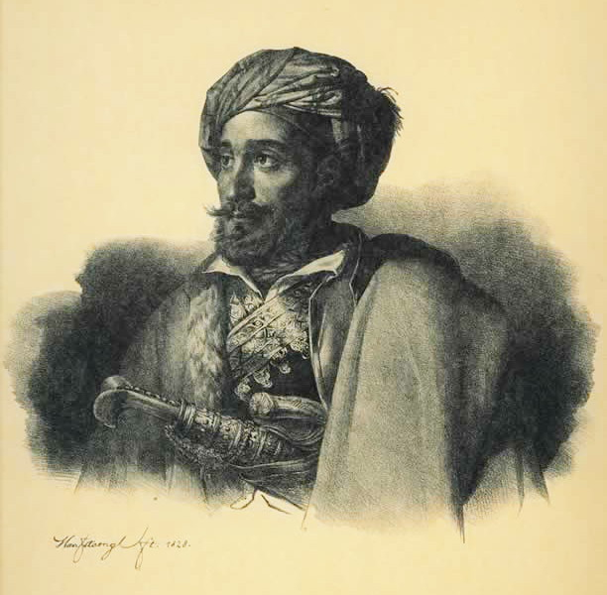
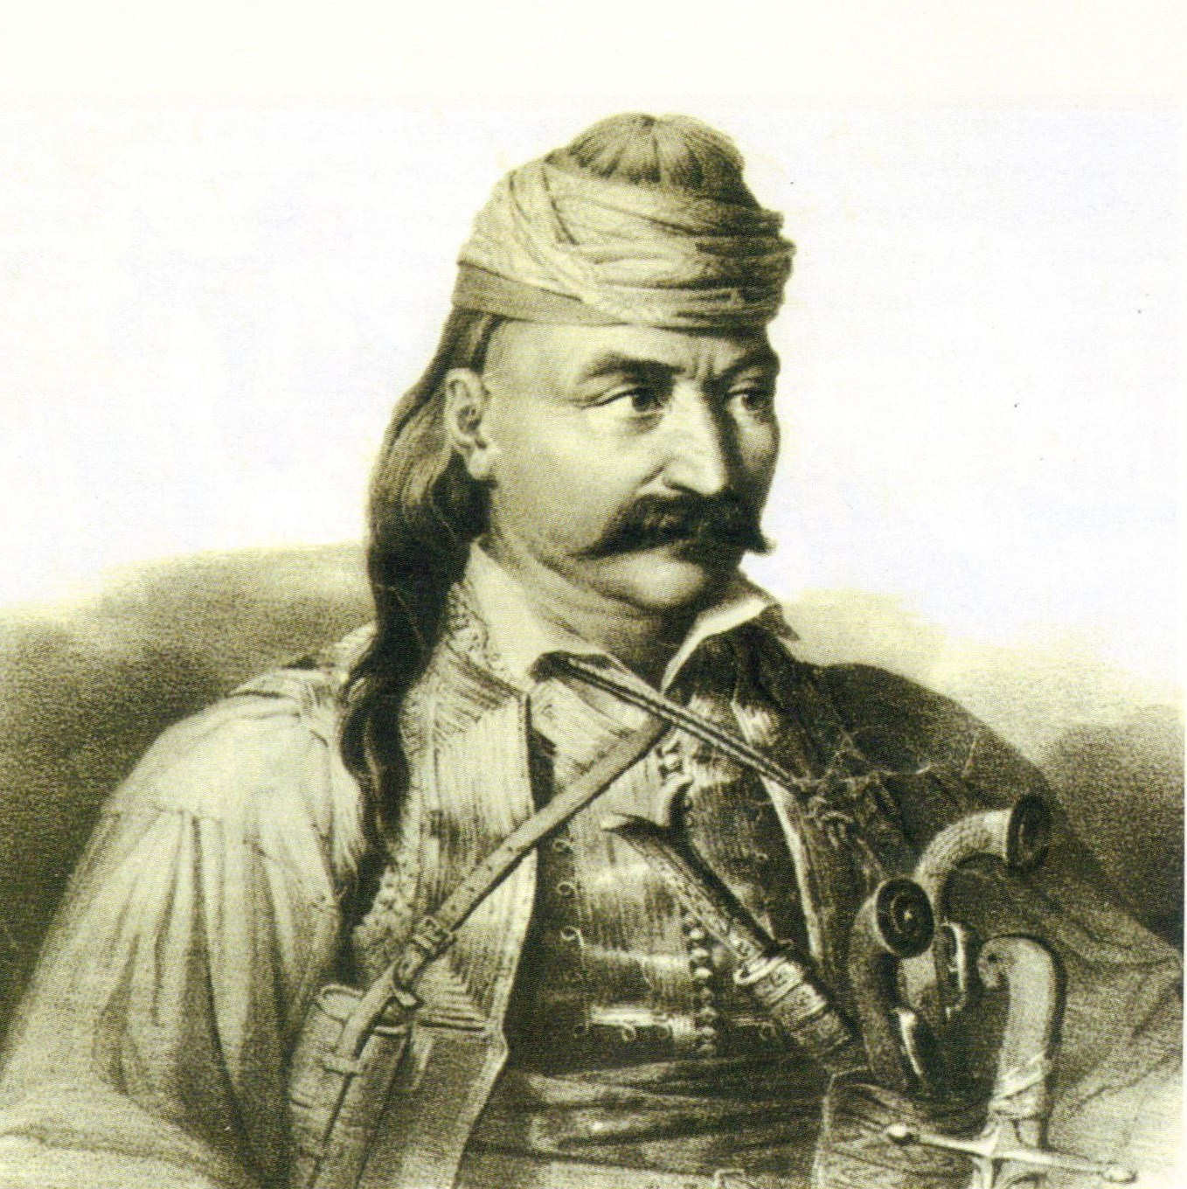
.
Δημοτικό Σχολείο
Άνω Αλισσού
25η Μαρτίου 1821
.
«Ο Θεός υπέγραψε την ελευθερία της Ελλάδος και δεν παίρνει πίσω την υπογραφή Του.»

Είμαστε εις το «εμείς» και όχι εις το «εγώ»
Όταν αγωνιστή μόνος του και φκιάση, ή χαλάση, να λέγη «εγώ».

Δημοτικό Σχολείο Άνω Αλισσού

Χρονικό Μεσολογγίου
Ποίημα: ’’Το Μεσολόγγι’’ - Δρώμενο
Ποίημα: ‘’Του Μάρκου Μπότσαρη’’
Τραγούδι: ’’Περήφανοι όλοι’’
Αφιέρωμα στον λόρδο Βύρωνα
Δρώμενο: Η δεύτερη πολιορκία του Μεσολογγίου
Θεατρικό: ’’Οι Μεσολογγίτισσες’’
Κείμενο: ’’Η πείνα στο Μεσολόγγι’’
Ποιήματα: ’’Ελεύθεροι πολιορκημένοι - Η Έξοδος’’
Τραγούδι: ’’Η θέλησή μου βράχος’’
Ποιήματα: ‘’Για την Ελλάδα’’ – ‘’Η λευτεριά’’
Τραγούδι: ’’Λευτεριά’’
Εθνικός ύμνος

Ζήτω η 25^{η} Μαρτίου 1821

Τη γιορτή παρουσιάζουν οι μαθήτριες και οι μαθητές της ΣΤ΄ τάξης του σχολείου μας

Χαιρετισμός από τον διευθυντή του σχολείου μας
Πρόγραμμα
Παρουσίαση σημαιοφόρου - παραστατών
Ποιήματα: ‘’Διπλή γιορτή’’ – ‘’Ευαγγελισμός’’ -
Χρονικό Άλωσης
Ποιήματα: ‘’Εάλω η Πόλις’’ – ‘’Μαρμαρωμένος Βασιλιάς’’
Τραγούδι: ‘’Θα ‘ρθεις σαν αστραπή’’
Ποίημα: ‘’Θούριος’’ - Τραγούδι: ‘’Η λεβεντιά’’
Χρονικό Σουλίου-Ποιήματα:‘ Σαμουήλ-Τζαβέλαινα'
Θεατρικό: ‘’Ο χορός του Ζαλόγγου’’
Ποίημα: ‘’Τες μάζωξε…‘’
Τραγούδι: Το φλάμπουρο’’

Να ’τανε το εικοσιένα – τραγούδι

